**Бонусные карты. Изменения с 15.09.2025г.**

|  |  |  |
| --- | --- | --- |
| **Новое** | **Цель** | **Что изменилось?** |
| **Проверка номера телефона до момента оформления карты.** | Исключить дублирование карт в базе. Есть клиенты у которых несколько карт в базе, что затрудняет работу. | Перед продажей или активацией новой бонусной карты необходимо предварительно проверять наличие у клиента карты. Для этого заполнить в анкете поля, отмеченные звездочкой. Нажать «сохранить и отправить».  -Появились обязательные поля для заполнения, они отмечены знаком *  -Программа не даст зарегистрировать карту, если номер телефона уже есть в базе. **Фото 1.**  **Что делать если клиент потерял карту (ее нет), а новую карту не дает создать программа?**  -Воспользоваться кнопкой «обмен» данные со старой карты клиента перенесутся на новую.  -Порекомендовать скачать мобильное приложение, там будет отображаться виртуальный аналог бонусной карты. Можно будет списывать бонусы. |
| **Отображение на кассе информацию по всем бонусным картам покупателя, чтобы покупатель мог принять решение какой картой он будет пользоваться**. | Ускорить работу с картами клиента. Уменьшить кол-во вопросов: куда делись бонусы? Вышлите мне бонусную историю. | При вводе номера телефона будут отображаться все АКТИВНЫЕ карты клиента. **Фото2.**  Заблокированные и Утерянные карты отображаться не будут  **Как понять, что карта заблокирована или утеряна?**  -при вводе штрих-кода бонусной карты на экране отобразится информация: ФИО, баланс, статус карты (активна/заблокирована/утеряна). Если карту необходимо сделать снова активной написать в группу **Справка 399**  **Клиент хочет оставить только одну карту, остальные убрать?**  - написать в группу Справка 399 с указанием данных клиента и какую карту оставить активной |
| **При переходе к продаже автоматически выводить поле «Бонусная карта»** | Удобство интерфейса | -Теперь поиск можно осуществлять как по номеру карты, так и по номеру телефона клиента. |
| **Удаление информации с бонусной карты по причине возврата, не смогли оплатить и т.д.** | Оптимизировать использование пластиковых бонусных карт | В таких случаях теперь можно будет обращаться в группу **Справка 399** в Телеграмм: <https://t.me/+-LjR86FJBqI4MDUy>  Для удаления информации необходимо указать штрих-код карты. |
| **Группа Справка 399** |  | - деактивация ненужных карт, перенос бонусного баланса  - обнуление информации на бонусной карте для ее последующей продажи  - детализация по бонусной карте, история списания и начисления бонусов  - внесение изменений в данные клиента (ФИО, телефон, дата рождения)  При блокировке карты или изменении номера телефона – обязательно указывать ФИО покупателя и номера карт |

**ВАЖНО! Списание бонусов осуществляется только при наличии пластиковой карты или виртуальной карты из мобильного приложения!**

**Фото1.**

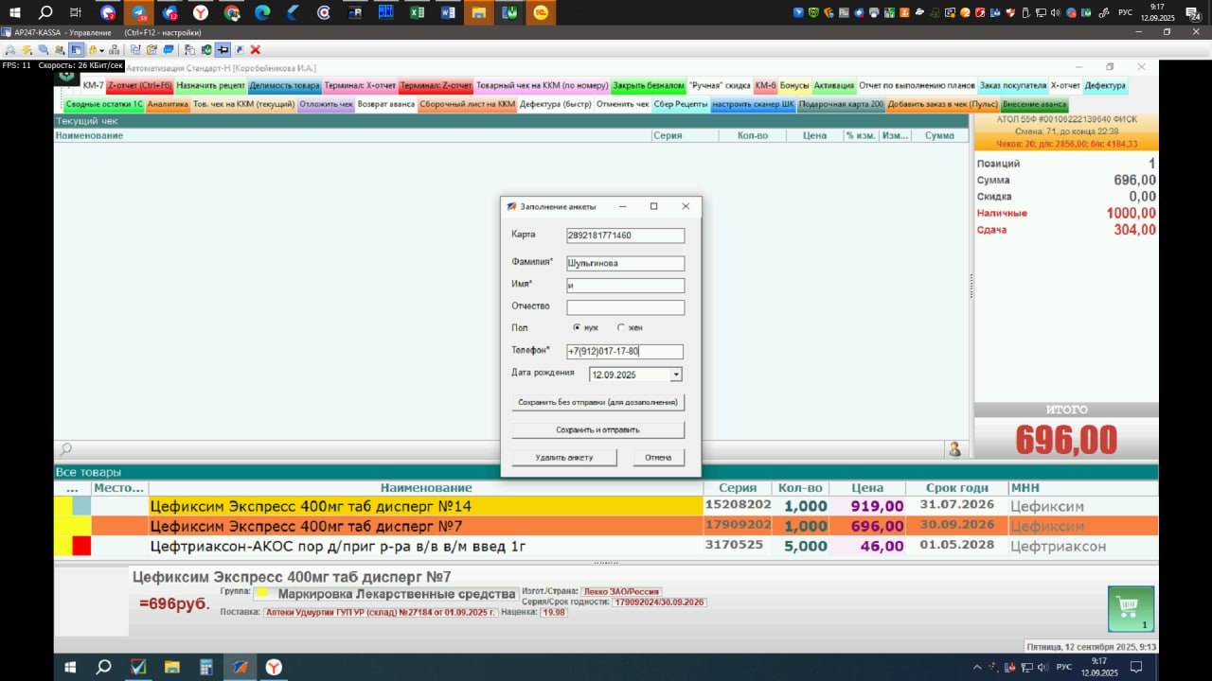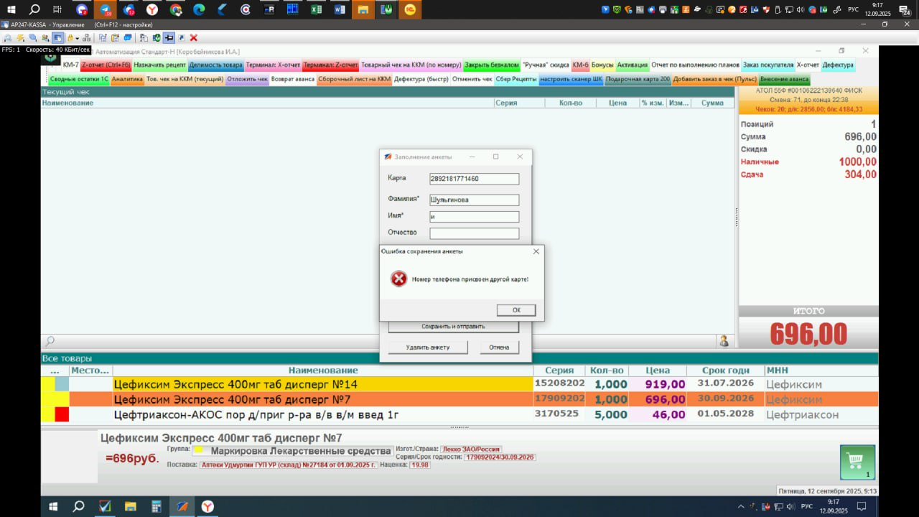

**Фото 2.**

